Vypočítaj: Slovné úlohy: kružnica, kruh, oblúk, výsek, odsek, medzikružie
Obvod kruhu, dĺžka kružnice: o = 2.π .r alebo o = π . d
Obsah kruhu: S = π.r.r π = 3,14 /grécke písmeno – pí/
1. Malé koleso modelu traktora má priemer 6cm. Toto koliesko sa na určitej dráhe otočí 3x. Koľko krát sa otočí väčšie koleso modelu traktora ak jeho polomer je 4cm.
2. Park mesta, tvaru obdĺžnika ,s rozmermi 125 x 12m má kruhovú fontánu s priemerom 10m. Koľko percent predstavuje táto fontána z celkovej plochy parku?
4. Terč na šípky má tvar piatich sústredných kružníc. Najmenšia má polomer 2cm, každá ďalšia kružnica má polomer zväčšený o 2cm. Koľko plochy terču, má hráč šípok k dispozícií. Uveď v cm štvorcových.
5. Kruhovú tortu s priemerom 350mm, chceme umiestniť na podložku tak, aby ju nepresahovala. Podložka má byť tvaru štvorca. Aké dlhé budú strany štvorca? Hodnotu uveď v dm.
6. V domácej jedálni máme okrúhly stôl s polomerom 90cm. Chcem ho zakryť obrusom, tak aby obrus presahoval stôl po obvode o 15cm. Aký veľký obrus musím kúpiť? Uveď jeho priemer. Koľko látky naň spotrebuje výrobca?
7. Žiaci na prvom stupni chcú vytvoriť kruh. Pochytajú sa za ruky. Rozpätie rúk aj tela jedného žiaka je cca 100cm. Žiakom máme k dispozícii 16, aký najväčší polomer kružnice dokážu vytvoriť. / ilustračnýobr. 1 /
8. Vypočítaj obsah odsekov kruhu ,ktorý má polomer 4cm. Kruh pretína štvorec v pravidelne sa opakujúcich ôsmych bodoch. /ilustračný obr.2/
9. Chodba v dome má dlážku dlhú 4m a šírku 3 m. Chcem zakúpiť do nej koberec tvaru kruhu. Aký najväčší priemer môže mať koberec, ak od každej steny má byť nominálne vzdialený 15cm? Vypočítaj plochu chodby, ktorá nebude zakrytá týmto kotercom.
10. Nástenné hodiny majú polomer 2dm. Vypočítaj a, akú dráhu prejde veľká ručička za 1 hodinu
b, akú dráhu prejde veľká ručička za dve a pol hodiny
c, akú dráhu prejde veľká ručička za 1 deň
d, akú dráhu prejde malá ručička za 1 hodinu /obr. 3/

12. Na obrázku 5. mám kruh, ktorý obsahuje niekoľko odtieňom sivej farby, akú plochu zaberá jeden odtieň farby, ak priemer kruhu je 16 cm.

13. Gombík má obvod dlhý 48 mm. Aký má polomer? V gombíku sú 4 rovnaké dierky na niku, ktoré majú polomer 2mm. Koľko materiálu v mm štvorcových na výroku 5 gombíkom potrebujeme?

15. Obvod kvetináča v záhrade je 2,6 m, aký je jeho priemer? Uveď v cm.
obr.5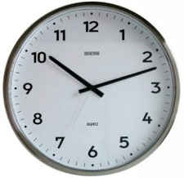obr.3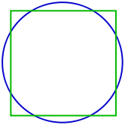obr.2obr.1

17. CD nosič má tvar kruhu. Jeho celkový priemer je 110mm. Koľko plastu potrebujeme na výroku 10 rovnakých kusov. V strede každého nosiča, či už CD alebo DVD, je malý kruh s priemerom 1,5 cm. Na jeden mm štvorcový
spotrebujeme 0,6 g.

19.Trojposchodová torta má základňu v tvare kruhu. Jeho priemer je 40 cm. Ďalšie poschodie je o 10 cm na priemery kratšie, tiež v tvare kruhu. Posledné vrchné poschodie je tvaru o 6 cm na priemere kratšie ako to druhé. Aký veľký kruh predstavuje toto horné poschodie, uveď v cm². /obr. 6/

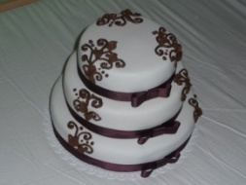 obr.6

